|  |
| --- |
|  |

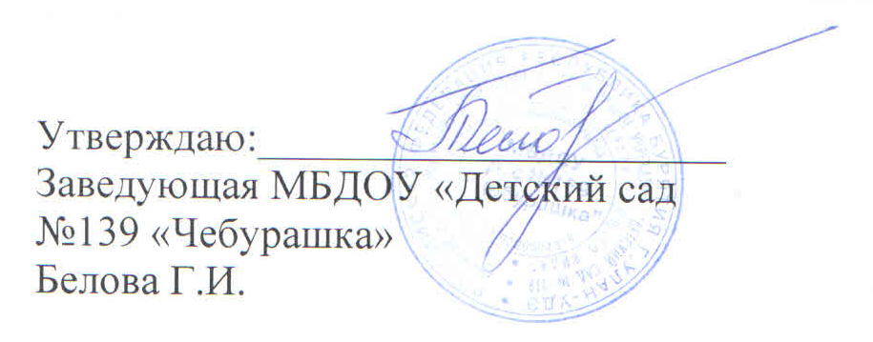

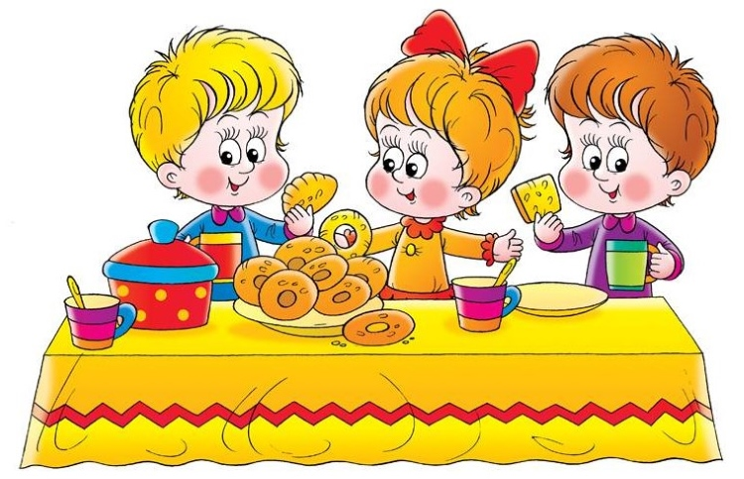

**МЕНЮ**

**«18» октября 2022г.**

|  |  |
| --- | --- |
| **Наименование блюда** | **Выход блюда, гр.** |
| **Завтрак** | |
| Каша гречневая на молоке с маслом, с сахаром | 220/250 |
| Батон с маслом | 40/50 3/ 4 |
| Чай с сахаром | 180/200 |
| **II Завтрак** | |
| **10-00- Сок 100/100** | |
|  |  |
| **Обед** | |
| Суп рисовый на м/к бульоне | 220/250 |
| Овощи тушенные с мясом | 210/240 |
| Компот из чернослива и кураги | 180/200 |
| Хлеб (Украина) | 50/60 |
|  |  |
|  |  |
| **Полдник** | |
| Булочка дорожная | 70/80 |
| Чай с молоком | 180/200 |
| Банан | 100/100 |